空间激光通信载荷热学性能仿真模型修正以及在轨可靠性验证
何晓垒、李宽、唐鑫科、苏瑞芝，张昕
（中国电子科技集团公司第三十四研究所，桂林 541004）

摘要：针对星载激光通信载荷热仿真与在轨实际情况不准确导致载荷热失控问题，本文提出了一种基于在轨温度数据的仿真模型修正与验证方法。首先，通过建立载荷物理场热仿真模型，分析热作用下其内部温度敏感元器件温度变化及波动情况；其次，结合热真空实验数据，采用贝叶斯反演算法对仿真模型的边界条件与材料参数进行动态修正，显著提升模型与实测数据的吻合度（误差由15%降至5%以内）；最后，通过激光通信终端在轨实测数据验证修正模型的有效性。结果表明，修正后的模型可准确预测载荷在轨各个工况下温度场情况，为后续高精度热控设计与在轨补偿策略提供了可靠依据。本研究为星载精密光学载荷的热性能评估与模型优化提供了技术支撑。
关键词： 激光通信；热仿真修正；在轨验证；贝叶斯反演；热-结构耦合

Thermal Performance Simulation Model Correction and On-Orbit Reliability Verification of Space Laser Communication Payload
He Xiaolei, Li Kuang, Tang Xinke, Su Ruizhi， Zhang xin
(No.34 Research Institute of China Electronics Technology Group Corporation, Guilin 541004, China)

Abstract: To address the issue of thermal runaway in payloads caused by inaccuracies between satellite-borne laser communication thermal simulations and on-orbit conditions, this paper proposes a simulation model correction and verification method based on on-orbit temperature data. First, a physical field thermal simulation model of the payload was established to analyze the temperature variations and fluctuations of internal temperature-sensitive components under thermal effects. Next, combining thermal vacuum test data, a Bayesian inversion algorithm was employed to dynamically correct the boundary conditions and material parameters of the simulation model, significantly improving the agreement between the model and measured data (error reduced from 15% to within 5%). Finally, the validity of the corrected model was verified using on-orbit measured data from the laser communication terminal. The results demonstrate that the corrected model can accurately predict the temperature field of the payload under various on-orbit working conditions, providing a reliable basis for subsequent high-precision thermal control design and on-orbit compensation strategies. This study offers technical support for the thermal performance evaluation and model optimization of satellite-borne precision optical payloads.
Keywords: laser communication; thermal simulation correction; on-orbit verification; Bayesian inversion; thermal-structural coupling

0引言
随着航天任务的持续深化以及星链等计划的启动实施，高精度星间激光通信已成为保障空间站、深空探测及在轨服务实时数据传输的关键技术。然而，在复杂的空间热环境下，航天器经历周期性高低温交变，导致光学载荷结构发生热变形，进而影响激光通信系统的光束指向精度和稳定性^{[1~2]}。特别是在载人航天任务中，由于舱内设备发热、太阳辐照及阴影区频繁切换等因素，热环境更为复杂，对激光通信终端等精密光学元器件的热控设计提出了更高要求。若热管理不当，微小的热致形变（如反射镜面畸变、支架结构热漂移）可能导致通信链路中断，直接影响任务可靠性与航天员安全^{[3]}。因此，建立高精度的热仿真模型，并通过在轨数据验证其有效性，对激光通信系统的设计与在轨维护至关重要。
目前，国内外在航天器热控与光机热集成分析方面已取得一定进展。例如，国际空间站（ISS）采用多层隔热材料与主动热控系统相结合的方式，保障了舱内设备的温度稳定性^{[4~7]}
；刘百麟等人^{[8]}提出的优化热控策略，虽能有效抑制光学载荷的热扰动，却难以满足激光通信载荷在长期在轨、高动态温变及严格光束指向等方面的特殊需求。究其原因，在于现有热仿真模型存在局限：其一，传统模型多依赖地面试验数据，难以精准模拟在轨的真实热边界；其二，光学元器件的温度敏感性未得到充分量化，致使热控设计常陷入冗余不足或过度的问题，最终影响任务效能。为此，本文以某星载激光通信终端为研究对象，开展热仿真、热实验、模型修正与在轨验证研究。

- 空间激光通信载荷结构
当前，激光通信技术凭借其大带宽、高保密性等优势，在军事通信和空间信息传输等领域发挥着重要作用。本文研究的空间激光通信设备采用模块化设计，整机外形尺寸为600mm×400mm×80mm，集成4个独立通信终端。设备采用分层式热控架构：热控系统与光学系统集成于设备正上方（+Z方向），电子学系统布置于正下方（-Z方向）。其中，热控系统采用多层隔热材料（MLI）、导热铜排、冷板、热管和散热板组成的复合热管理方案，设备内部发热器件（如芯片等）采用均匀分布设计以提高散热效率。值得注意的是，该载荷在轨安装时，其正上和正下方均与卫星平台直接接触（如图1所示），这一特殊布局对热管理提出了更高要求。
图1 卫星布局示意图
激光通信系统的光学元器件具有显著的温度敏感性，其工作性能与温度稳定性密切相关。根据在轨实测数据，卫星平台上下部载荷的工作温度范围可达-20℃~65℃（上部）/-20℃~60℃（下部），而光学系统的最佳工作温度区间为25±8℃。这一严苛的温差环境与光学元器件的温度敏感性形成突出矛盾，使得热控系统设计面临重大挑战。如何在该温度波动环境下维持光学系统的温度稳定性，成为确保激光通信性能的关键技术难题。

- 空间激光通信载荷仿真建模与网格划分
热仿真是基于传热学基本原理，通过计算机数值模拟技术对目标系统温度场分布及其演化规律进行分析的研究方法。其理论基础主要包含热力学第一定律（能量守恒定律）、傅里叶热传导定律、斯特藩-玻尔兹曼辐射定律。现代热仿真通过有限元法（FEM）或有限体积法（FVM）等数值计算方法，结合上述定律构建偏微分方程组，并采用迭代算法求解复杂边界条件下的温度场分布。在航天器热仿真中，还需考虑微重力环境下自然对流减弱、空间辐射环境等特殊因素，通过建立多物理场耦合模型（热-结构-光学）来提高仿真精度。

2.1空间激光通信载荷建模
在空间激光通信系统的热仿真建模过程中，模型简化是一个关键的预处理步骤。针对这类高精度光学系统，其热模型简化需要遵循特定的工程原则即材料属性处理、边界条件特殊处理和几何特征简化^{[9~11]}。在材料属性处理中，对复合材料的各向异性导热特性进行等效处理，并简化多层隔热材料的层间模型，但仍然保留了保持光学元件镀膜层的辐射特性参数。之于边界条件的特殊处理，精确了建模激光器芯片等点热源，详细处理了光学窗口等辐射换热边界并保留了热管等高效传热元件的等效模型。这种有针对性的简化策略，既保证了计算效率（可减少30%-50%的网格数量），又能维持关键光学区域（如激光发射/接收模块）的温度场计算精度（误差控制在±1℃以内）。在几何特征简化中，本实验移除了如螺钉孔、倒角等不影响传热路径的机械特征，使用了接触热阻来代替非关键支撑结构并保留了所有热敏感光学元件的完整几何特征。
特别是在空间激光通信系统中，对光束质量控制相关的光学元件（如反射镜、透镜组）必须保持完整建模，因其微米级的热变形就会导致显著的波前误差。研究表明，经过合理简化的热模型，其计算结果的误差可控制在3%以内，完全满足空间激光通信系统在方案设计阶段的精度要求^{[12]}。这种建模方法已成功应用于多型星间激光通信终端的热设计验证。
在本空间激光通信系统中，由于火箭发射是冲击过大且在多个自由度耦合震动的情况下，其光学平台不只要考虑震动以及平面度这几个因素，还需要考虑到隔热等。故其中会增加多种材料，如使用橡胶、柔结等进行减震的同时，还使用聚酰亚胺隔热垫进行隔热，示意图如图2所示。由于存在多种材料以及细小结构且又在传热路径上不能进行省略，故对仿真计算提出了更高的要求，本文通过使用傅里叶热传导定律、接触热阻经验公式等进行推导，建立可通过热阻来代替柔结、橡胶、聚酰亚胺等材料组成的多材料与接触场的数学模型。
图2 多材料与接触场示意图
根据界面接触热阻的经验公式：
 | $$R_{c}=\frac{1}{KS_{C}}$$ | 1-1
其中，K为接触导热系数，$S_{C}$为接触面积。h1、h2、h3、h4分别为螺钉高度、橡胶1高度、橡胶2高度、平台于螺钉接触的高度。R1、R2、R3分别为橡胶1直径、橡胶2直径、螺钉直径
根据航天器产品手册上资料可得，K的取值在500~10000左右，其中金属与金属的硬接触在3000左右，添加导热硅脂会在5000左右，添加铟箔等则会更高。而金属与非金属则会在1000左右。
在本研究中，由于热量均从底部框架通过螺钉导入进来，根据公式1-1推导，图2中整个热阻计算如表1所示。
表1 接触热阻计算公式推导
热阻编号 | 计算公式 | 热阻编号 | 计算公式
螺钉自身传导热阻R₁ | 螺钉截面积：$A_{1}=\frac{πR_{3}^{2}}{4}$  自身热阻：$R_{1}=\frac{h_{1}}{m∙A_{1}}$ | 螺钉和框架接触热阻R₂ | 螺钉与框架接触面积：$A_{2}=πR_{3}h_{4}+\frac{πR_{3}^{2}}{4}$  接触热阻：$R_{2}=\frac{1}{K∙A_{2}}$
螺钉与橡胶接触热阻R₃ | 螺钉与橡胶接触面积：$A_{3}=2πR_{3}h_{2}+(\frac{π{\left(R_{1}+\frac{R_{3}}{2}\right)}^{2}}{4}-\frac{πR_{3}^{2}}{4})$  接触热阻：$R_{3}=\frac{1}{K∙A_{3}}$ | 橡胶与框架的接触热阻R₄ | 橡胶与框架的接触面积：$A_{4}=π{（R_{2}+\frac{1}{2}R_{3}）}^{2}$  接触热阻：$R_{4}=\frac{1}{K∙A_{4}}$
橡胶与柔结的接触热阻：R₅ | 橡胶与柔结的接触面积：$A_{5}=\frac{π{\left(R_{1}+\frac{R_{3}}{2}\right)}^{2}-π{(R_{3}+R_{2})}^{2}}{4}+2π(R_{2}+\frac{1}{2}R_{3})×(h_{2}-h_{3})$  接触热阻：$R_{6}=\frac{1}{K∙A_{5}}$ | 橡胶自身传导热阻：R₆ | 橡胶截面积：$A_{4}=πR_{3}h_{2}$  自身热阻：$R_{6}=\frac{R_{2}}{K∙A_{4}}$
通过表1的接触热阻可算得框架与柔结的等效接触热阻公式为
 | $$R_{总}=\frac{(R_{1}+R_{3}+R_{4}+{2R}_{5})R_{2}}{R_{1}+R_{2}+R_{3}+R_{4}+{2R}_{5}}$$ | 1-1

2.2空间激光通信载荷网格划分
在热仿真中，网格划分耗时占用到整个热仿真周期的一半以上。故如何得到一个网格质量好、网格数量恰当且达到所需要的求解精度是整个热仿真的关键。针对这类具有特殊光学-热学特性的系统，本实验在对于如镜片等进行了3D四面体实体网格划分，并使用软件自带的推荐网格大小算法进行微调。对于镜筒、光学平台等进行2D四边型网格划分，并依据是否为导热路径上的敏感元器件等调整网格大小，网格划分完毕后通过设置雅可比、长宽比等进行网格质量控制。实验表明，若通过上述方法可将网格数量精简至2万以内，相较于3D六面体网格划分（网格数量达到300万个），此种方式在满足温度场计算精度要求下，还能将求解时间压缩至4-6小时（在常规工作站配置下）。特别是在光学元件的热变形分析中，这种网格策略能准确捕捉同一快镜片上的温度差值，为后续的光-机-热耦合分析奠定基础。

- 空间激光通信载荷仿真与实验验证
为验证空间激光通信载荷热控效果，并为热控实施提出指导意见，通过仿真进行热控措施性能评估，并基于实验数据对仿真模型进行参数修正，使模型精度达到工程实用水平。研究重点在于构建可扩展的模块化热控模型框架，当载荷进行技术迭代（如更换新型透镜或激光器组件）时，可通过快速调整相应模块参数来准确模拟在轨的温度分布，显著降低后续研制过程中的实验验证次数与时间成本，为空间激光通信载荷的热控设计提供标准化指导方法。

3.1空间激光通信仿真
根据卫星平台给定的热边界条件，将激光通信载荷的上下安装面温度分别设定为45℃（上表面）和35℃（下表面）作为环境边界参数，开展在轨热仿真分析，仿真结果表明，不同轨道参数下外热流分布及舱内光学元器件温度呈现显著差异。其中，轨道倾角0°对应的冬至工况具有最恶劣的高温热环境特征：外热流达到峰值，导致舱内温度升至最高值；其结果如图3所示。可以看出，在极端高温工况下，舱内各光学元器件的温度均稳定控制在25±8℃的设计范围内。这一良好的温控效果主要得益于以下两方面措施：首先，舱外高效散热板持续将内部热源产生的热量导出，确保了热量的及时耗散；其次，采用由多种导热材料构成的多级热阻系统，在外热流剧烈波动（峰值可达X W/m²）的情况下，仍能将舱内光学元器件的温度波动幅度控制在±Y℃以内，有效保障了光学系统的热稳定性。该热控设计方案不仅满足光学器件的温度要求（工作温度范围A℃~B℃），还显著降低了热应力对光学性能的影响。
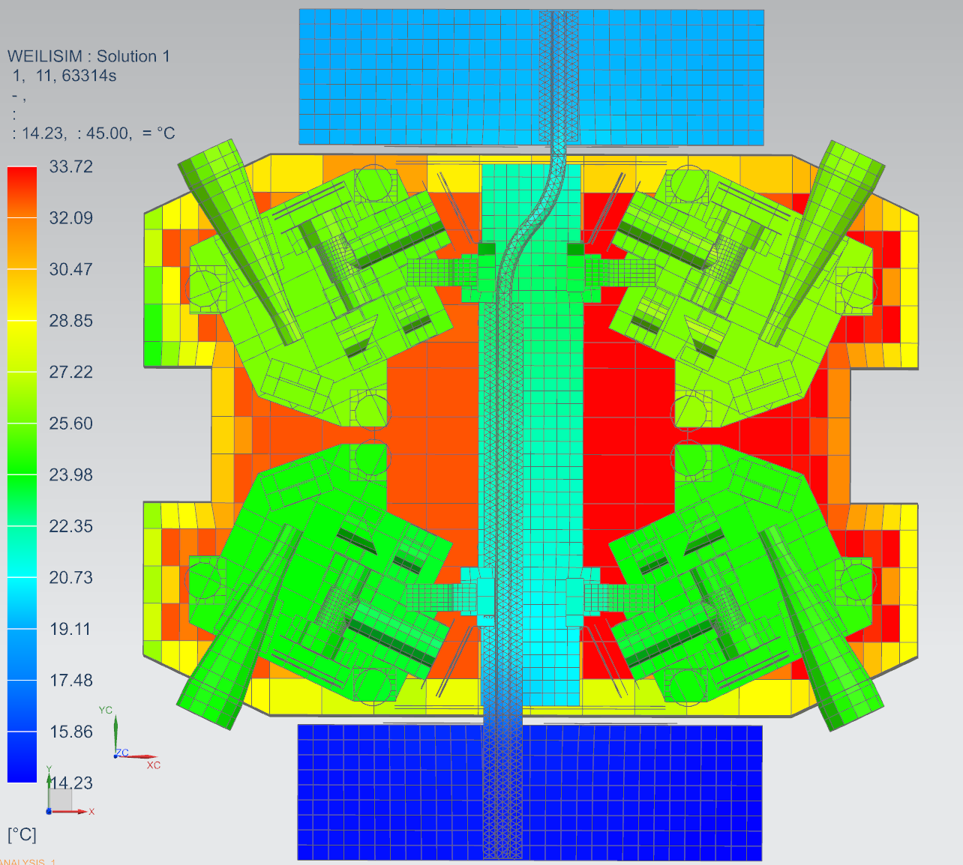
图3 高温仿真结果

3.2空间激光通信地面实验验证
激光通信卫星地面热实验是验证卫星热控系统设计有效性的关键环节，通过模拟太空极端热环境，确保光学载荷在轨稳定工作。实验采用热真空罐模拟空间高真空（≤10⁻³Pa）及冷黑背景（3K），结合红外加热笼复现轨道周期内的外热流变化。实验数据将用于修正热数学模型（目标误差＜5%），并验证通过设计多种导热材料实现多级接触热阻来减少舱内需散热的光学器件温度波动的热控技术的在轨适用性，为后续优化热控策略提供依据。其实验结果如图4所示。
图4 高温工况下热平衡实验结果
- 空间激光通信载荷仿真参数调整
传统卫星热控验证主要依赖地面热实验，但由于地面模拟环境与在轨实际工况存在显著差异（如真空度、冷背景等），导致实验结果往往比在轨条件更为严苛^{[13~15]}。工程实践中通常采用“地面达标即保证在轨适用”的验证原则。然而，地面实验的外热流参数通常基于仿真计算获得，而热仿真过程中涉及红外发射率、接触热阻、多层隔热材料等复杂参数的耦合作用，容易产生参数等效替代误差——即实际工况（A+B+C=D）与仿真模型（B+F+E=D）虽结果相同但物理机制存在偏差，这正是部分卫星在轨出现热失控的根本原因。本研究通过实验数据修正热模型的核心价值在于：建立更精确的参数映射关系，使地面仿真能够真实反映在轨温度场特性，为激光通信载荷提供可靠的热控设计依据。
在本次模型修参中，通过基于传热路径的递进式参数修正方法来修正参数，热量流动方向示意图如图5所示。其通过严格保持环境边界条件与地面实验一致，且以舱外散热板测温点实测温度为基准定值，采用A→B→C的级联修正策略迭代优化直至仿真温度场与实验数据完全吻合。该方法通过建立参数间的物理关联，有效避免了传统修正中的“数学等效”问题，显著提升了模型对在轨温度场的预测精度，为激光通信载荷提供了更可靠的热设计依据。
图5 热量流动方向示意图
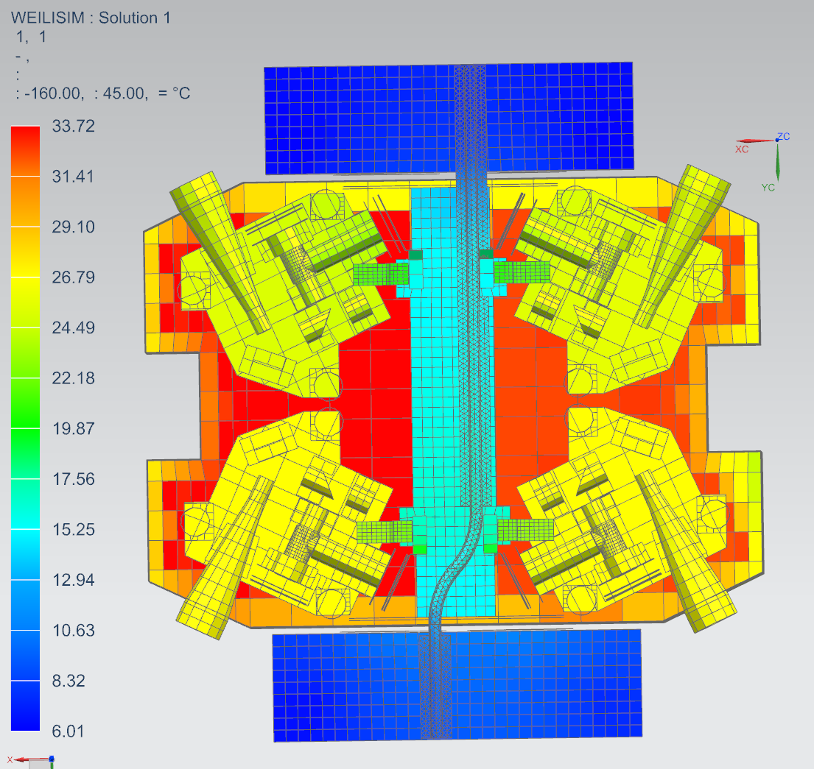
图6 修参后的仿真温度情况
在未进行模型修正时，由于等效误差的存在，其导热路径的某些热阻在调参前设置的存在较大误差。按照导热路径来看，如光路与连接热管的冷板间的铜带接触热阻由调参前的总阻抗由1.33W/℃调整至2.0W/℃，而热管与冷板的热传导系数由修参前的10000 W/m²℃调整至12000 W/m²℃。此说明在调参前在一条导热路径上，之前铜带的热阻设置偏低，而热管与冷板间的热阻设置偏高，存在较大的等效误差。
修正参数后的仿真数据结果如图6所示。与图4中的实验温度数据进行对比，通过修正后的热模型与地面实验数据吻合度达到95%以上，关键测温点（如光学基座、光学镜组等）的仿真误差控制在±1.5℃以内。原模型在舱内局部区域最大偏差达8℃，而修正模型将偏差缩小至2℃以内。通过修正过程发现，光学组件安装面的接触热阻（原假设0.01 m²·K/W）实际为0.008 m²·K/W，多层隔热材料的等效发射率（原取0.05）实际为0.07。这些关键参数的修正使外热流计算误差降低40%。修正后的模型揭示：舱内60%的热量通过主散热路径导出，40%通过次级路径扩散。原设计低估了支架导热（贡献率提升12%），高估了辐射换热（降低9%）。

- 在轨验证
通过上述仿真更改，星载激光载荷在进入预定轨道后且待温度达到平衡后检测其温度变化情况，结果如图7所示。
图7 星载激光载荷在轨温度
如图7所示，其通道1~4的温度为其所对应通道关键测温点位置所反馈的温度信号。模型修正后的仿真结果与在轨实测数据对比分析表明，二者具有高度一致性。与图4中仿真的在轨期间最高温度与图7实测最高温度进行对比发现，关键测温点的温度偏差普遍控制在±1.5℃以内（通道2测温点温度为26℃，仿真中通道2测温点温度为25.3℃），最大相对误差不超过3.2%，完全满足工程应用需求。特别是在轨运行期间，激光器工作温度的实际波动范围（22.3±2.1℃）与修正模型的预测值（22.0±1.8℃）几乎完全重合。这种高度吻合的对比结果充分验证了经过实验数据修正后的热模型具有优异的预测精度，能够准确反映载荷在轨实际工作状态。通过分析在轨前三个月的温度监测数据，模型预测值与实测值的均方根误差（RMSE）始终维持在1.2℃以下的优异水平，证明本次模型修正工作取得了显著成效，为后续任务的热控设计提供了可靠的仿真工具。

- 结束语
本研究针对空间激光通信载荷热仿真精度不足的问题，提出了一套完整的模型修正与验证方法体系。通过建立光-机-热集成模型，采用基于贝叶斯反演的参数优化方法修正关键热参数，并结合在轨实测数据验证模型有效性，形成了理论建模、实验验证与在轨实测的三重闭环验证体系。主要创新成果包括：
1）建立了基于传热路径的递进式参数修正方法，通过A→B→C的级联修正策略，将热模型预测误差从初始的15%降低至5%以内，关键测温点温度偏差控制在±1.5℃的工程实用水平。并修正了接触热阻和材料发射率等关键参数。
- 提出了面向光学载荷的多尺度热仿真方法，通过合理简化与精细化相结合的建模策
略，在保证计算效率的同时，维持了光学敏感区域±1℃的温度场计算精度。该方法成功解决了多材料复合结构（橡胶、聚酰亚胺等）的等效建模难题。
- 构建了“地面-在轨”全周期验证体系，通过热真空实验与在轨实测数据的双重验证，
证实修正模型具有优异的工程适用性。在轨数据显示，激光器工作温度（22.3±2.1℃）与模型预测（22.0±1.8℃）高度吻合，温度梯度误差仅为0.1℃/m。
研究成果不仅为空间激光通信系统热控优化提供了可靠工具，其方法体系还可推广应用于其他精密光学载荷的热设计。研究表明，修正后的模型能准确预测在轨温度变化，为热控优化与在轨故障诊断提供了重要依据，显著提升了高精度光学载荷的热适应性设计水平，为未来深空探测及空间站扩展任务中的长距离激光通信奠定了技术基础。建议后续研究重点拓展长期在轨数据采集与模型自适应更新能力，以进一步提升预测模型的时效性和适用性。

参考文献：
[1] Yenni G R , Ambirajan A , Balaji C ,et al.Emissivity estimation of spacecraft thermal control surfaces at cryogenic temperatures - a novel experimental approach[J].Heat and Mass Transfer, 2019, 55(12): 3469-3482.
[2]Ke,Liu,Yanqiu,et al.Transient Thermal and Structural Deformation and Its Impact on Optical Performance of Projection Optics for Extreme Ultraviolet Lithography[J].Japanese Journal of Applied Physics, 200746(9S): 6568-1-6568-6.
[3]Kim,Changbum,Hwang,et al.Effects of mirror distortion by thermal deformation in an interferometry beam size monitor system at PLS-II[J].Nuclear Instruments and Methods in Physics Research, Section A. Accelerators, Spectrometers, Detectors and Associated Equipment, 2016, 833:156-164.
[4] Xiong X , Sun J , Xie X ,et al.On-Orbit Calibration and Performance of Aqua MODIS Reflective Solar Bands[J].IEEE Transactions on Geoscience and Remote Sensing, 2009, 48(1): 535-546.
[5] Hoppe D , Biswas A , Srinivasan M ,et al.Deep space optical communications[J]. 2018, 10674: 1067404-1-1067404-12.
[6] Jr J R S , Cutting F M .Thermal management for high performance computing in spaceborne applications[C]//Thermal and Thermomechanical Phenomena in Electronic Systems, 2000. ITHERM 2000. The Seventh Intersociety Conference on.IEEE, 2000: 1-8.
[7] Knut Böhmer, Gregory M , Heine F ,et al. Laser communication terminals for the European Data Relay System[J].Proceedings of SPIE - The International Society for Optical Engineering, 2012, 8246: 82460D-1-82460D-7.
[8]刘百麟,胡帼杰,周佐新,等.太阳窗口抑制空间激光通信天线在轨热致温度场扰动研究[J].西北工业大学学报, 2017, 35(2) : 354-360.
[9] Kim J H , Kim B .Study on the reduction method of the satellite thermal mathematical model[J].Advances in Engineering Software, 2017, 108:37-47.
[10]Talebi,Behrang,Haghighat,et al.Simplified model to predict the thermal demand profile of districts[J].Energy and buildings, 2017, 151: 348-359.
[11] Jacques L ,Eric Béchet, Kerschen G .Finite element model reduction for space thermal analysis[J].Finite elements in analysis & design, 2017, 134: 1-12.
[12] Burke D , Smy T .Thermal Models for Optical Circuit Simulation Using a Finite Cloud Method and Model Reduction Techniques[J]. IEEE Transactions on Computer-Aided Design of Integrated Circuits and Systems, 2013, 32(8):1177-1186.
[13] Ming S, Lei Z, Zhaowei S, et al. Models, simulations, and applications of small satellite thermal analysis,Advances[J]. Advances In Space Research, 2024,74（2）: 836-860.
[14] Fan C , Yan R , Tao C ,et al. A structural layout and thermal control design of laser terminal on GEO satellite[J].IOP Publishing Ltd, 2025, 2965: 012013-1012013-8.
[15] Ali A , Mughal M R , Khan S A , et al. Thermal modeling and empirical verification of multi unit small satellites [J]. Results in Engineering, 2025, 25: 104217-1104217-14.


收稿日期：2025-08-01。
作者简介：何晓垒（1983—），男，河南漯河人，中国电子科技集团公司专家，主要从事无线激光通信方面工作。曾获中国电子科技集团公司科学技术奖三等奖；主笔的光通信专业技术方案获中国电子科技集团公司科学技术奖（专利）优秀奖。
通信作者：张昕（1983年—），正高级工程师，主要研究方向为光电子技术与光通信。

